技术交底书V2.0 | 申请人：浙江宇视科技有限公司  地址：杭州市滨江区江陵路88号万轮科技园10号楼  邮编：310051 | 浙江宇视科技  商业秘密  请勿泄漏
Error: Reference source not found

交底书名称 | 一种实现快速车辆检索的方法及系统专利交底书
交底书撰写人 | 陈东升，李聪
联系电话
手机 | 18058805272 18768150281
E－mail | chendongsheng@uniview.com licong@uniview.com

缩略语和关键术语定义

- 发明背景以及最接近的现有技术

发明背景（详细介绍发明背景，可以结合附图加以说明）
随着智能交通行业的飞速发展，前端相机每日可采集千万条的过车数据，日积月累，当数据量达到千亿级别时，后台需要开发一种性能较优的数据存储、索引及查询的方法及系统。由于智能交通行业的特殊性，对查询的实时性和精确性要求极高。虽然随着互联网大数据的飞速发展，开源技术的不断更新，并逐步走向成熟。但是，面对千亿级别的大数据时，仅仅依赖于大数据开源技术是无法实现目标的。考虑到硬件级别、业务需求和开发技术等多方面因素，实现千亿数据秒级查询认证是一项非常严峻的挑战。
目前，大多数搜索引擎采用了倒排索引，比普通数据库索引与查询更高效、功能更强大。同时，搜索引擎在数据容灾、负载均衡、数据迁移以及扩容等方面都很成熟。但是，对于千亿级别的数据量，在存储、索引和查询等方面困难重重。首先，数据与索引数据本身都较大，再加上备份数据，难以存储和保证数据的一致性。其次，当数据量一定时，索引数据段的大小与查询性能成反比，索引数据段的数量与查询性能也成反比。因此，两者之间的矛盾是查询性能的一个瓶颈。最后，较大的查询结果集会降低排序的效率，进而也会影响查询性能。

最接近的现有技术
    - 最接近现有技术方案一
存储：
- 数据和索引数据分别存储在两块不同的硬盘上。
构建索引流程：
- 解析数据的时间字段信息，确定该条记录属于哪个时间段；
- 将同一时间段的索引写入相同的索引段中，并且定时合并索引段。
查询流程：
- 根据查询的时间条件，定位到需要查询的索引数据段；
- 顺序遍历所有的索引数据段，找出段内满足查询条件的结果集；
- 如果到某个段的结果总数（与之前的段累加）已经满足查询所需要的数目，就直接返回，否则，继续查询下一个段；
- 对查询结果集进行排序。
    - 现有技术一的缺点（应与本发明创新改进的技术特点相对应）
以上技术的缺点：
- 在数据存储方面，当数据量过大时，存储数据的硬盘空间受限，并且系统盘的某些分区未能充分利用，也难以扩展数据存储空间；
- 在构建索引方面，单机索引数据量上限较小，大约20亿；当索引段较大时，定时合并索引段的时间较长，合并过程中还容易引起环境不稳定、奔溃，甚至数据丢失等严重的问题。
- 在数据查询方面，首先，当数据量较大时，数据索引段较多，查询时需要串行遍历更多的段，性能较差。其次，查询的结果集较大时，对结果集进行排序，性能也会很差。最后，查询结果与查询总数不能同时输出。
总之，原有的技术与架构无法支撑千亿级别的数据存储与检索。
- 本发明技术方案的详细阐述（即发明内容，建议结合流程图、原理框图、电路图、时序图等进行说明）

本发明所要解决的技术问题（发明目的）
首先，本发明通过Raid0技术解决数据在硬盘上存储空间利用率较低以及存储空间扩展性较差的问题。其次，本发明通过对数据流进行批量分服务分时间段进行建立索引，解决单机数据量上限较小的问题及合并索引段引起的相关问题。最后，本发明通过多线程对多服务的并行查询方式，结合条件优化规则，实现了千亿数据秒级查询的功能。

本发明提供的完整技术方案（发明方案）
本发明的核心点：解析用户下发的查询条件，根据约束规则优化查询条件，再根据优化后的查询条件中的时间，精确定位到需要查询的索引数据段所在的服务。最后，通过多线程对多服务的并行查询方式，同时返回查询结果、查询总数和查询时间。实现了千亿数据的秒级查询功能。

2.2.1 系统构建
通过Raid0技术，将系统搭建在多块硬盘之上，充分利用硬盘空间，提升了数据存储空间的可扩展性。如图1系统架构。
Disk0
Disk1
Disk2

…
DiskN
Raid0技术
RDisk0
Rdisk1
OS
Rdisk0:System
/bigdata 存放原数据
Rdisk1:Data
/index 存放索引数据
Software

图1 系统架构

2.2.2 索引流程
- 通过前端卡口相机或者爬取工具获取数据源；
- 通过负载均衡技术将数据流分发到不同的服务器；
- 对数据流进行批量清理及分类之后，再根据数据的时间对数据进行分服务构建索引，以及存储；如果有补漏数据，同理；
- 单个服务中数据上限动态可配置，当单个服务中的数据达到上限时，自动建立新的服务，并自动合并前一个服务中的索引段，返回3）。

2.2.2 索引流程图
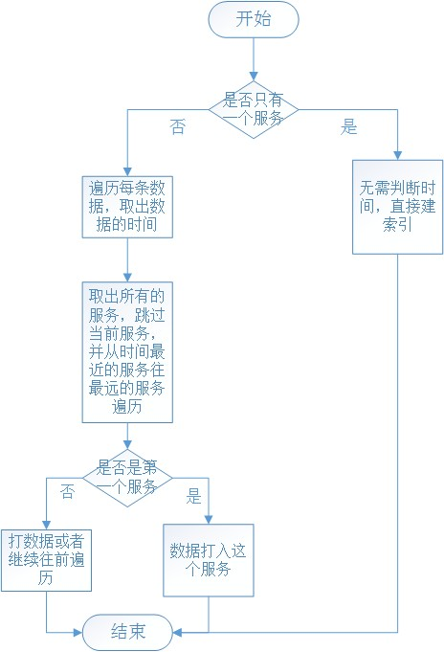
图2 索引流程图

2.2.3 查询流程
- 客户端下发查询条件，其中，时间条件为必须字段；
- 解析客户下发的查询条件，判断是否符合自定义的查询条件约束规则；如果符合，则对查询条件中的时间进行紧缩；否则，则不对时间进行紧缩；最后，输出一个新的查询条件。其中，自定义的查询条件约束规则具体如下：
  - 用户下发的查询条件中除时间值之外，不包含其它字段值；即除了默认字段值之外，没有输入其它条件；
  - 在a)不成立的条件下，当且仅当输入一个新的查询字段值，且该查询字段不是车牌字段；
  - 在a)不成立的条件下，当且仅当输入一个新的查询字段值，且该查询字段是车牌字段，且该字段值不是精确的车牌值；
  - 在a)，b)，c)中任意一个成立的条件下，根据数据密度，再结合查询时间段，实现动态的可配置的时间紧缩；
  - 在a)，b)，c)中都不成立的条件下，根据数据总量与密度，并结合实际使用情况，限定查询最大时间跨度；
- 根据新的查询条件中的时间，判断需要查询的服务，并进行查询；即通过查询条件中的时间与每个服务中数据的最大时间比较，确定需要查询的服务并查询；
- 根据查询条件中的排序方向和offset值，处理查询结果集并输出数据中的key与时间戳；
- 根据4）中的查询结果，从数据库中查出完整的数据，并进行动态缓存。

2.2.4 查询流程图
是
否
处理查询结果集，并排序
根据ids取出完整的结果集返回，并进行动态缓存
与服务中的时间取交集，确定需要查询的服务，并查询
限定查询的最大时间范围
解析新查询条件中的时间段
生成新的查询条件
解析用户查询条件
符合自定义的查询条件约束规则
开始
结束

图2 查询流程图

2.2.4 性能测试
具体的性能测试结果见表1、表2和表3。
表1 旧方案构建索引性能测试
服务器数（台） | 数据总量（亿条） | 总耗时（分） | 平均速度（条/秒）
1 | 10 | 650 | 25641
3 | 30 | 1352 | 36982
6 | 60 | 1491 | 67069
10 | 100 | 2368 | 70382
表2 新方案构建索引性能测试
服务器数（台） | 数据总量（亿条） | 总耗时（分） | 平均速度（条/秒）
1 | 50 | 3160 | 26371
3 | 150 | 6867 | 36405
6 | 300 | 7611 | 65694
20 | 1000 | 10183 | 163671
说明：a) 单条数据大小大约78Byte。
表3 千亿数据查询性能测试
查询条件 | 查询时间范围 | 平均查询时间（s）
时间 | 任意 | <=0.9
时间+单个查询条件（除精确车牌外） | 任意 | <=1.3
时间+单个或多个精确车牌 | 1小时 | <=1.4
时间+单个或多个精确车牌 | 1天 | <=2.1
时间+单个或多个精确车牌 | 1个月 | <=2.8
时间+单个或多个精确车牌 | 1年 | <=3.2
时间+单个或多个精确车牌 | 4年 | <=5.0
时间+多个组合条件 | 1小时 | <=1.6
时间+多个组合条件 | 1天 | <=2.5
时间+多个组合条件 | 1个月 | <=3.1
时间+多个组合条件 | 1年 | <=4.3
时间+多个组合条件 | 4年 | <=6.1
说明：a) 数据密度：大约1.06亿/天。

本发明技术方案带来的有益效果
本发明基于Raid0技术搭建了新的系统，充分利用了存储空间；采用分服务分时间片的方式建立索引，提升了单台服务器的索引数据量上限；实现了千亿数据规模的秒级查询，并且性能稳定，扩展性较好。
- 针对2中的技术方案，是否还有别的替代方案/替代技术特征同样能完成发明目的
目前没有
- 本发明的技术关键点和欲保护点是什么
- 采用Raid0技术搭建新的系统环境，提升了存储空间的利用率；
- 分服务分时间片建立索引；
- 自定义的查询条件约束规则；
- 架构支持千亿数据规模的秒级查询。
附件：无
- 参考文献（如专利/论文/标准）
《基于时间紧缩提升搜索引擎查询性能的方法》

